# Optique géométrique

## Introduction

### Réfraction

Lorsque la lumière traverse une surface entre deux médiums ayant des indices de réfraction différents (par exemple l’eau et l’air), la direction d’un rayon lumineux sera changée. La direction des rayons incidents et réfractés est caractérisée par un angle d’incidence, $θ_{1}$, et un angle de réfraction, $θ_{2}$, comme le montre la Figure 1. La relation entre ce changement de direction de la lumière et l’indice de réfaction relatif des deux médiums est donnée par la loi de Snell-Descartes:

|  |  |  |
| --- | --- | --- |
|  | $$n_{1}\sin{θ_{1}}=n_{2}\sin{θ_{2}} ,$$ |  |

où $n_{1}$ et $n_{2}$ représentent les indices de réfraction des deux médiums.

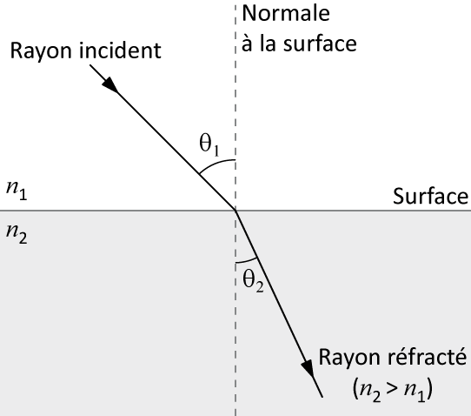

Figure 1 - Réfraction

### Dispersion de la lumière

L’indice de réfraction pour la lumière dépend de la longueur d’onde (ou couleur) de la lumière. En conséquence, la lumière blanche qui pénètre un matériel (à un angle différent de 0°) se divisera selon les couleurs qui la composent car chacune d’entre elles sera déviée à un angle qui lui est propre. En général, pour la lumière visible, l’indice de réfraction d’un matériel décroît lorsque la longueur d’onde augmente. Ceci signifie que l’indice de réfraction pour le rouge (650 nm) est plus petit que celui pour le bleu (475 nm).

### Lentilles

Les lentilles exploitent la réfraction de la lumière en utilisant des surfaces courbes continues soit pour converger soit pour diverger la lumière incidente. Une lentille mince est définie comme étant une lentille dont le rayon de courbure est beaucoup plus grand que son épaisseur. La théorie des lentilles minces utilise la loi de réfraction de Snell qui résulte du fait que les ondes lumineuses se déplacent plus lentement à travers le verre (ou d'autres milieux réfringents) que dans le vide. La théorie présuppose que seulement les lentilles minces avec des petits angles solides seront utilisées (approximation des rayons paraxiaux). Ainsi, $\sin{x}=x$ et $\cos{x}=1$, où $x$ est l’angle typique entre deux rayons de lumière.

Les résultats de cette théorie peuvent être résumés dans l’équation dite équation des lentilles minces

|  |  |  |
| --- | --- | --- |
|  | $$\frac{1}{p}+\frac{1}{q}=\frac{1}{f} ,$$ |  |

où $p$ est la distance entre un objet ponctuel et la lentille, $q$ est la distance entre l’image ponctuelle correspondante et la lentille, et $f$ est une constante propre à la lentille connue sous le nom de distance focale.

### Construction des rayons

Si le résultat de la théorie des lentilles minces conduit à l’équation (2), soit une expression mathématique qui relie les distances objet et image, il existe une méthode utile pour repérer la position d’une image sur le papier. Il s'agit de la méthode de construction des rayons. N’importe quel point de l’objet (qui n’est pas sur l’axe) peut être employé.

1. Un rayon provenant de l’objet et parallèle à l’axe passe par $F_{2}$. après réfraction.
2. Un rayon passant par le centre de la lentille n’est pas dévié (puisque la lentille, à ce point, se comporte comme un bloc dont les faces sont parallèles).
3. Un rayon provenant de l’objet $P$ et passant par $F_{1}$ est parallèle à l’axe après réfraction.

La position de l’image sera le point où tous les rayons réfractés se croisent (ou le point d’où ils semblent provenir si l’image est virtuelle). Cette technique devrait être utilisée dans différentes situations et les résultats comparés avec ceux prédits par l’équation (2).

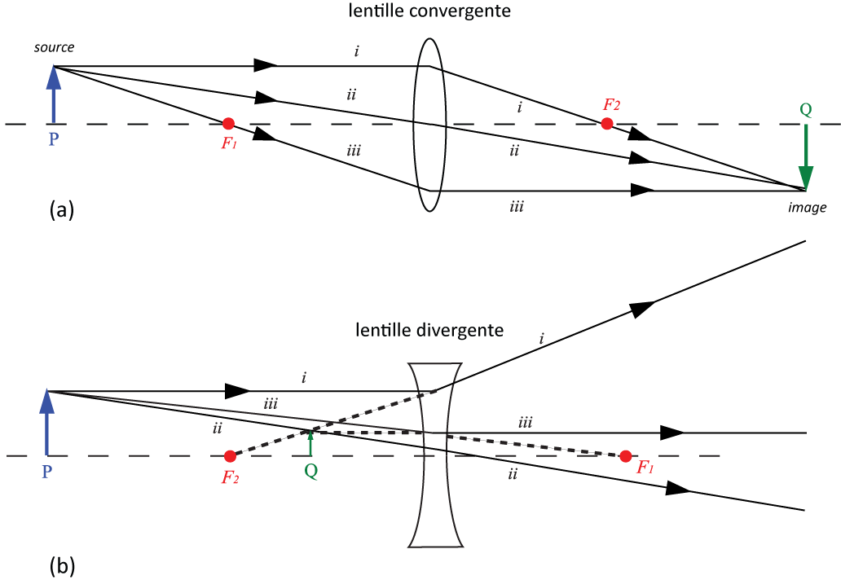

Figure 2 – Construction des rayons pour des lentilles convergente et divergente.

### Types de lentilles

Une lentille convergente, comme son nom l’indique, tend à faire converger les rayons lumineux. Voir la Figure 2a. Une lentille divergente produit l’effet opposé. Voir la Figure 2b. Dans chaque cas, les rayons émergents passent par un point $Q$ appelé image. Dans la Figure 2a, le point image est dit réel parce que les rayons convergent en ce point. Dans la Figure 2b, le point image est dit virtuel parce que les rayons semblent diverger de ce point.

### Convention de signe

Dans la dérivation de l’équation des lentilles minces, une convention de signe est utilisée afin que l’équation puisse être appliquée à toutes les situations possibles. Dans sa forme la plus simple, la convention est énoncée comme suit:

* $p$ est positif quand l'objet se trouve du côté de la lumière allant vers la surface; autrement, il est négatif.
* $q$ est positif quand l'image se forme du côté de la lumière quittant la surface; autrement, il est négatif.

### Distance focale

Les points $F_{1}$ et $F_{2}$ sont appelés foyers (ou points focaux). Ils correspondent aux situations suivantes:

* Un rayon lumineux parallèle à l’axe passera par $F_{2}$ après avoir été réfracté par la lentille convergente. Pour une lentille divergente, le rayon semble seulement être passé par $F_{2}$.
* Un rayon lumineux passant par $F_{1}$ deviendra parallèle à l’axe de la lentille après avoir été réfracté par celle-ci. $F_{2}$ et $F_{1}$ sont équidistants de part et d'autre de la lentille. La distance entre la lentille et $F_{1}$, de même que la distance entre la lentille et $F_{2}$, correspond à $f$, la distance focale. (Ceci n’est vrai que si les milieux sont les mêmes de chaque côté de la lentille comme c’est le cas ici.)

On peut montrer qu’en fait, le point $F_{2}$ est un point image (celui d’un objet situé à l’infini). La convention de signe implique ainsi que $f$ est positive dans la Figure 2a et négative dans la Figure 2b. Les lentilles convergentes sont donc communément appelées lentilles positives et les lentilles divergentes, lentilles négatives.

### Précision

La détermination exacte de la position de l’image est impossible puisqu’il y a toujours une certaine profondeur de champ à l’intérieur de laquelle il est impossible de discerner la position où la focalisation est la meilleure. Chaque ajustement devrait être répété plusieurs fois en approchant l’écran dans les deux directions. De cette façon, on parvient à évaluer l’incertitude dans l’ajustement. Cette incertitude est d’habitude beaucoup plus grande (de 10 à 100 fois) que l’erreur de lecture sur le mètre. Remarquez, cependant, que si l’objet est fixe et que l’image correspondante est localisée par n’importe laquelle des méthodes disponibles, alors l’incertitude sur la position de l’objet correspond simplement à l’erreur sur la lecture de l’échelle.

### Lectures suggérées

|  |  |  |
| --- | --- | --- |
| **Étudiants inscrits en** | **Lectures suggérées** | |
| PHY 1522  PHY 1722  PHY 1524 | Sections 4.4, 4.6, 5.3, 5.6 | Benson, H., Séguin, M., Villeneuve, B., Marcheterre, B., Gagnon, R., *Physique 3 - Mécanique, 4ième édition*. Éditions du Renouveau Pédagogique (2009). |

## Objectifs

### Réfraction

* Observer la réfraction de rayons lumineux.
* Vérifier la loi de Snell-Descartes et l’utiliser afin de déterminer l’indice de réfraction de l’acrylique.

### Dispersion de la lumière

* Observer comment les différentes couleurs sont réfractées par un prisme.

### Lentilles convexes et concaves

* Étudier des lentilles convergentes et divergentes afin de déterminer leurs longueurs focales à partir de diagrammes de rayons.

### Images réelles et équation des lentilles minces

* Utiliser une lentille afin de produire des images réelles.
* Étudier la relation entre la distance objet, la distance image et la longueur focale pour des images réelles produites à l’aide d’une lentille convergente.

### Images virtuelles et le microscope

* Construire un microscope et déterminer son grossissement.

## Matériel

* Ordinateur équipé du logiciel Logger Pro;
* Boîte laser à plusieurs rayons;
* Prismes et lentilles en acrylique (1 prisme rectangulaire, 1 demi-cercle, 1 lentille convexe, 1 lentille concave);
* Rapporteur d’angle de 360°;
* Banc d’optique;
* Source lumineuse, lentilles (convexes de 10 cm et 20 cm) et un écran blanc à utiliser avec le banc d’optique.

## Consignes de sécurité

Gardez la boîte laser sur la table. Évitez tout contact direct des rayons du laser avec vos yeux. Soyez aussi prudents de ne pas pointer le laser en direction des autres étudiants. Éteignez le laser dès que vous en avez terminé.

## Références pour ce manuel

* Dukerich, L., *Advanced Physics with Vernier – Beyond mechanics*. Vernier software and Technology (2012).
* *Basic Optics System*. PASCO scientific.

## Procédure

### Réfraction

1. Utilisez la boîte laser avec un seul rayon. Placez le prisme rectangulaire en acrylique pour que le rayon lumineux soit incident de façon perpendiculaire à la surface (incidence normale). Comment le trajet de la lumière est-t-il affecté à incidence normale?
2. La réfraction de la lumière sera maintenant démontrée et on utilisera la loi de Snell-Descartes pour calculer l’indice de réfraction de l’acrylique. Dans le gabarit de rapport de laboratoire, vous trouverez un tracé du contour du prisme rectangulaire en acrylique de façon à ce que vous puissiez l’enlever puis le replacer au même endroit. Un trait représentant un rayon incident à 45 degrés ($θ_{1}=45°$) a été ajouté. Avec le prisme rectangulaire en place, alignez le rayon de la boîte optique (rayon incident) de façon à ce qu’il suive le tracé. Vous devriez observer le changement de direction du rayon à l’entrée et à la sortie du cube. Marquez d’un point l’entrée et la sortie du rayon et, après avoir enlevé le rectangle, utilisez ces points pour mesurer l’angle $θ_{2}$. Le rayon transmis est-il parallèle au rayon incident?
3. Ayant $θ_{1}=45°$ et une mesure de $θ_{2}$, utilisez la loi de Snell-Descartes pour estimer l’indice de réfraction de l’acrylique ($n_{2}$) en considérant $n_{1}=1$ pour l’air.
4. Vous allez maintenant utiliser le demi-cercle et le rapporteur d’angle circulaire afin de mesurer une série d’angles d’incidence et de réfraction. Vous devez positionner le demi-cercle comme dans la partie (a) de la figure ci-dessous. Ceci signifie que le rayon incident avec un angle $θ_{1}=0°$ doit ressortir avec un angle $θ_{2}=0°$. Une fois le demi-cercle bien aligné, vous pouvez déplacer la boîte laser afin de mesurer une série d’angles de réfraction en fonction de l’angle d’incidence tel que présenté dans la partie (b) de la figure ci-dessous.

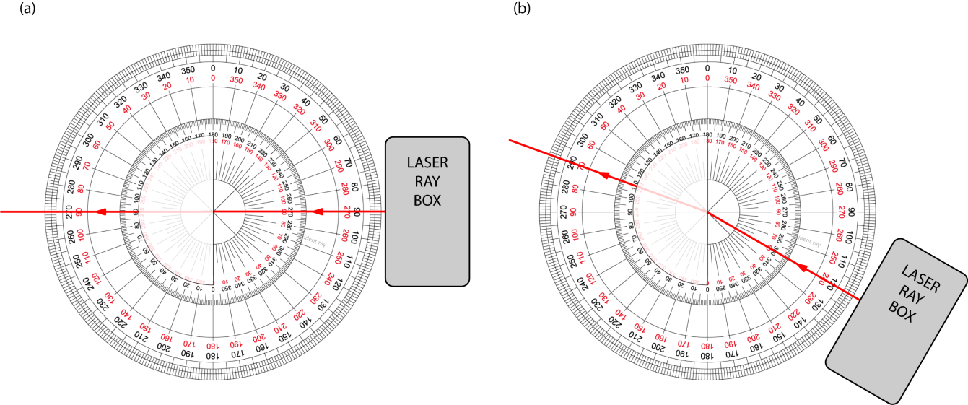

1. Complétez le Tableau 1.
2. Démarrez votre ordinateur et démarrez programme Logger Pro. Préparez un graphique de $\sin{θ_{1}}$ vs. $\sin{θ_{2}}$. Ceci sera votre Graphique 1. Modifier votre graphique afin qu’il soit adéquat pour les laboratoires de physique selon le tutoriel Préparer un graphique.
3. Déterminer l’indice de réfraction de l’acrylique à partir de votre graphique et d’une régression linéaire. Sélectionnez Analyze et ensuite Linear Fit.
4. Préparez votre graphique avec les résultats des régressions clairement lisibles. Cliquez sur File et ensuite sur Page Setup… et sélectionnez l’orientation Landscape. Cliquez OK. Imprimez votre Graphique 1 en format pdf. Assurez-vous d’utiliser l’imprimante CutePDF pour imprimer votre graphique.
5. Nous vous recommandons fortement de sauvegarder tous les travaux accomplis en laboratoire, ces fichiers pourraient s’avérer utiles si vous avez à revoir vos résultats d’ici la remise de votre rapport. Cliquez File/Save As… pour sauvegarder votre fichier expérience (nom suggéré: *réfraction_VOS_NOMS.cmbl*). Vous pouvez vous envoyer votre fichier par courriel ou le sauvegarder sur une clé USB.

### Dispersion de la lumière

Note: Ce montage nécessite une lumière blanche. Vous devrez le partager avec d'autres équipes. Demandez à votre démonstrateur où se trouvent ces montages dans la classe.

1. Placez le prisme sur le parcours du rayon lumineux tel que montré ci-dessous. Lorsque vous avez travaillé avec le cube rectangulaire, les deux réfractions ou changements de direction à l’entrée et à la sortie du cube se produisaient à des surfaces parallèles, donc le rayon déviait dans une direction, puis autant dans l’autre direction. Les angles entre les surfaces du prisme dévient le rayon vers la même direction à l’entrée et à la sortie. Les différentes couleurs qui se combinent pour former la lumière blanche ont des indices de réfraction légèrement différents dans le plexiglas. Ainsi, la double déviation donnera un angle de sortie légèrement différent pour chacune des différentes couleurs, ce qui produit un arc-en-ciel.

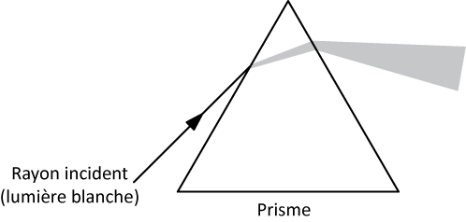

1. Décrivez ce qui arrive au rayon de lumière blanche. Quelle est la couleur la plus réfractée? La moins réfractée?

### Lentilles convexes et concaves

1. Utilisez la boîte laser avec trois rayons.
2. Placez la lentille convergente sur le parcours des rayons. Alignez la lentille de façon à ce que le rayon central ne soit pas dévié par la lentille. Tracez le contour de la lentille et tracez les rayons incidents et transmis. Indiquer la direction de propagation des rayons à l’aide de flèches.
3. Mesurez la distance du centre de la lentille jusqu’au point focal des rayons lumineux. Puisque la lumière incidente est parallèle (la source à l’infini), cette distance représente la distance focale de la lentille.
4. Placez maintenant la lentille divergente perpendiculaire au parcours des rayons. Notez comment elle diverge les rayons au lieu de les converger. Tracez le contour de la lentille et les rayons de sortie.
5. Enlevez alors la lentille et extrapolez les rayons au point où ils se rencontreraient. Ce point d’où ils semblent provenir est la position de l’image virtuelle. Puisque les rayons incidents sont parallèles (source à l’infini) la distance du centre de la lentille au point focal (virtuel) des rayons est la distance focale de la lentille divergente. Cette fois-ci, la distance focale a une valeur négative.
6. La lentille convergente mince et la lentille divergente ont le même rayon de courbure. Comment se comparent les deux longueurs focales? Qu’arrive-t-il lorsqu’on les place ensemble?

### Images réelles et équation des lentilles minces

Pour le reste de l’expérience, on utilisera le banc d’optique et de vraies lentilles minces. Vous pouvez placer le banc d’optique près de vous et replacer les pièce d’acrylique et la boîte laser au centre de la table.

1. Identifiez la lentille convexe de 10 cm. Deux méthodes seront utilisées pour trouver la distance focale de cette lentille convergente.

**Méthode 1: Objet à l’infini**Un objet très éloigné ($p→∞$) produira une image réelle au point focal et la distance image $q$ sera alors égale à $f$ (substituez $p →∞$ dans l’éq. 2 pour démontrer ce résultat). L’objet lointain devrait être au moins à 20 mètres de la lentille. Un arbre ou un nuage, par exemple, seraient appropriés.

1. Placez l’écran et la lentille sur le banc d’optique. Alignez le banc avec une fenêtre afin d’observer un objet lointain Votre montage devrait être assemblé dans l’ordre suivant: fenêtre, lentille de 10 cm et ensuite l’écran.
2. Ajustez la position de la lentille jusqu’à ce que vous observiez une image claire à l’écran.
3. Mesurez la distance focale et estimez son incertitude.

**Méthode 2: Objet rapproché**Si plusieurs distances de l’objet, $p$, et leurs distances de l’image correspondantes, $q$, sont mesurées, on peut tracer un graphique de $1/q$ en fonction de $1/p$. Il est alors possible d’utiliser ce graphique ainsi que l’équation des lentilles minces afin de déterminer la longueur la longueur focale de la lentille.

1. Installez la source de lumière à la marque de 10 cm au bout du banc d’optique faisant face aux distances plus élevées le long du banc. Placez la lentille convergent de 10 cm à la marque de 25 cm sur le banc d’optique (vous avez donc $p$ = 15 cm). Ajoutez l’écran sur le banc et trouvez la position où l’image est claire. Votre montage devrait ressembler à l’image ci-dessous.

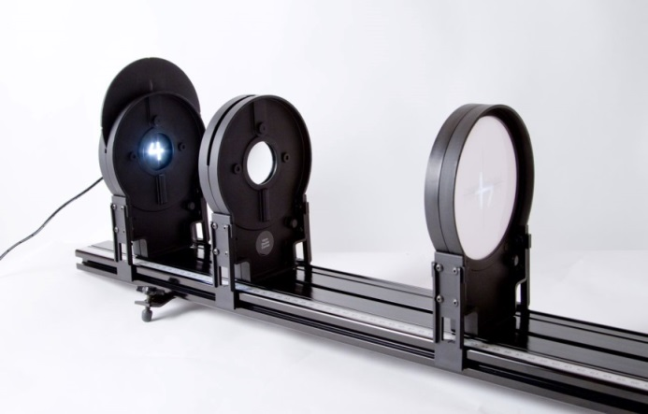

1. Allumez la source de lumière et assurez-vous que le filtre soit sur le chiffre “4”. Ce chiffre sera votre “objet”. Ajustez la position de l’écran jusqu’à ce que vous puissiez observer une image claire sur la surface de l’écran. Cette étape pourra vous demander quelques essais.
2. Notez la distance entre la source lumineuse et la lentille comme “Distance objet ” et la distance entre la lentille et l’écran comme “Distance image” dans le Tableau 2.
3. Répétez les deux dernières étapes avec les autres valeurs de $p$ indiquées dans le Tableau 2.
4. Préparez un graphique de $1/q$ vs. $1/p$. Ceci sera votre Graphique 2. Effectuez une régression linéaire et préparez votre graphique pour l’impression. Imprimez votre Graphique 2 en format pdf (assurez-vous d’utiliser l’imprimante CutePDF pour imprimer votre graphique.) et sauvegardez votre expérience (nom suggéré: *f_VOS_NOMS.cmbl*).
5. Dépendamment des conditions, l’image peut-être plus large ou plus petite que l’objet. Pouvez-vous déterminer les conditions pour lesquelles l’image et l’objet auront la même taille?

### Images virtuelles et le microscope

1. Préparez le montage suivant sur votre banc d’optique: la source lumineuse à la marque de 10 cm, la lentille convergente de 10 cm à la marque de 30 cm and et la lentille convergente de 20 cm à la marque de 65 cm.
2. Vous venez d’assembler un microscope. La source lumineuse est l’objet que vous voulez observer. La lentille de 10 cm est appelée objectif alors que la lentille de 20 cm est appelée oculaire. Allumez la source lumineuse et observez le chiffre “4” à travers l’oculaire. Si nécessaire, ajustez la position de l’oculaire afin d’obtenir une image claire.
3. Est-ce que l’image est plus grande ou plus petite que l’objet? Est-ce que l’image est réelle ou virtuelle?
4. Notez la distance entre l’objet et l’objectif. Notez la distance entre les deux lentilles.
5. En supposant que les distances focales des lentilles sont exactement de 10 cm et 20 cm, calculez le grossissement de votre microscope, $=\left|\left(q_{ob}/p_{ob}\right)\left(q_{oc}/p_{oc}\right)\right|$, où $p_{ob}$ et $q_{ob}$ réfèrent à l’image produite par l’objectif alors que $p_{oc}$ et $q_{oc}$ réfèrent à l’image observée à travers l’oculaire (voir la figure ci-dessous).

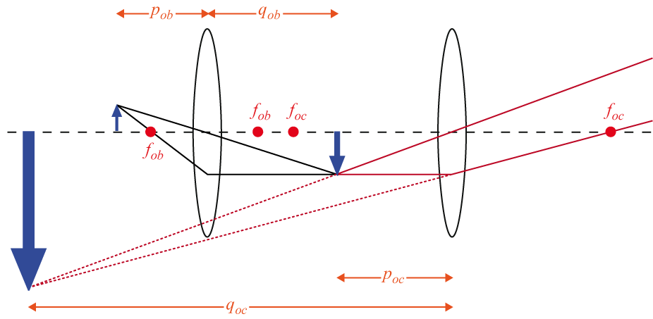

### Nettoyage de votre station de travail

1. Soumettez vos graphiques en ligne dans Brightspace. Si vous avez sauvegardé des fichiers localement, envoyez-vous ces fichiers par courriel. Récupérez votre clé USB si vous en avez utilisé une. Éteignez votre ordinateur.
2. Assurez-vous d’éteindre la boîte laser. Replacez les pièces d’acryliques et le rapporteur d’angle de 360° ensemble.
3. Assurez-vous d’éteindre la source de lumière sur votre banc d’optique. Replacer la source lumineuse, les deux lentilles et l’écran sur le banc.
4. Recyclez vos papiers brouillons et disposez de vos déchets. Laissez votre poste de travail aussi propre que possible.
5. Replacez votre moniteur, clavier et souris. SVP replacez votre chaise sous la table avant de quitter.